
GUIA DE TRABAJO INGLES
COMPRENSION AUDITIVA
SEMANA 1 AL 5 DE JUNIO
SEXTO BASICO

OBJETIVO: Escuchar y demostrar comprensión de información explícita en textos adaptados y auténticos simples

UNIT 1: ‘FOOD AND HEALTH’

ACTIVIDAD 1: antes de escuchar la grabación, lee y comprende las actividades a realizar con el ejercicio de audio (usa el diccionario)

PARA ESCUCHAR EL AUDIO HACER DOBLE CLICK EN EL ICONO Y DAR OPCION ABRIR

ACTIVIDAD 2: escucha la conversación del 1 al 5. Escribe el número de la conversación al lado del problema de salud mencionado

a. Headache ………………….
b. Feel sick ………………….
c. Cough ………………….
d. Stomachache ………………….
e. A cold ………………….

ACTIVIDAD 3: escucha nuevamente y marca la recomendación correcta dada para cada conversación

- You have to rest and sleep. / You have to sleep.

- Take some medicine. / You have to sleep.

- You have to go to bed. / You have to go to the doctor.

- You have to drink a lot of water. / You have to drink some medicine.

- You have to vomit. / You have to go to the doctor and take some medicine.

ACTIVIDAD 4: escucha nuevamente y completa la tabla con el problema de salud y la recomendación dada
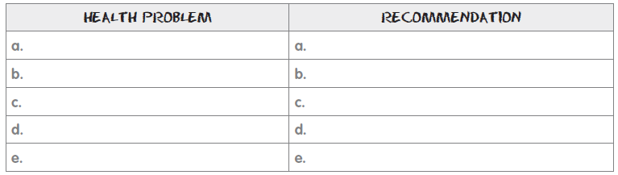

Guión del audio: al escuchar la grabación puede ayudarte para comprender el seguir la conversación por escrito

1. A: I have been sneezing. I think I have a cold.
B: You have to rest and sleep.
2. A: I’ve got a bad headache.
B: I think you have to take some medicine.
3. A: I have a terrible stomachache.
B: Mm... You have to go to the doctor.
4. A: I have a bad cough
B: I think you have to drink a lot of water.
5. A: I feel sick and I want to vomit.
B: You have to go to the doctor and take some
medicine.

_____________________________________________________________________
SOLUCIONARIO: REVISA Y CORRIGE SI ES NECESARIO SÓLO CUANDO HAYAS RESUELTO LOS EJERCICIOS POR TI MISMO (A). RECUERDA QUE PUEDES ESCUCHAR TODAS LAS VECES QUE NECESITES E INCLUSO SEGUIR EL GUIÓN.
ACTIVIDAD 2

a. 2
b. 5
c. 4
d. 3
e. 1
ACTIVIDAD 3
a. You have to rest and sleep.
b. Take some medicine.
c. You have to go to the doctor.
d. You have to drink a lot of water.
e. You have to go to the doctor and take some medicine.

ACTIVIDAD 4
